**Лабораторная работа 1.**

**Основные понятия линейного программирования.**

**Привести к канонической форме следующие задачи линейного программирования:**

1.

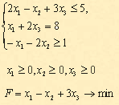

Каноническая форма:

$\left\{\begin{aligned}2x_{1}-x_{2}+3x_{3}+x_{4}=5 \\ x_{1}+2x_{3}=8 \\ -x_{1}-2x_{2}+x_{5}=1\end{aligned}\right.$

$$x_{j}≥0, j=1…5$$

$$F=-x_{1}+x_{2}-3x_{3}→max$$

2.

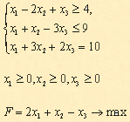

Каноническая форма:

$\left\{\begin{aligned}x_{1}-{2x}_{2}+x_{3}-x_{4}=4 \\ x_{1}+x_{2}-3x_{3}+x_{5}=9 \\ x_{1}+3x_{2}+2x_{3}=10\end{aligned}\right.$

$$x_{j}≥0, j=1…5$$

$$F=-{2x}_{1}-x_{2}+x_{3}→min$$

3.

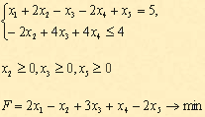

Подстановка: $x_{1}=x_{1}-x_{6}, x_{4}=x_{4}-x_{7}$

$\left\{\begin{aligned}(x_{1}-x_{6})+2x_{2}-x_{3}-2(x_{4}-x_{7})+x_{5}=5 \\ -2x_{2}+4x_{3}+4(x_{4}-x_{7})≤4\end{aligned}\right.$

Каноническая форма:

$$\left\{\begin{aligned}x_{1}+2x_{2}-x_{3}-2x_{4}+x_{5}-x_{6}+2x_{7}=5 \\ -2x_{2}+4x_{3}+4x_{4}-{4x}_{7}+x_{8}=4\end{aligned}\right.$$

$$x_{j}≥0,j=1…8$$

$$F=-{2x}_{1}+x_{2}-3x_{3}-x_{4}+2x_{5}+2x_{6}+x_{7}→max$$

4.

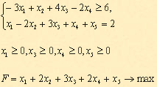

Подстановка: $x_{2}=(x_{2}-x_{6})$

$$\left\{\begin{aligned}-3x_{1}+{(x}_{2}-x_{6})+4x_{3}-2x_{4}≥6 \\ x_{1}-2{(x}_{2}-x_{6})+3x_{3}+x_{4}+x_{5}=2\end{aligned}\right.$$

Каноническая форма:

$\left\{\begin{aligned}-3x_{1}+x_{2}+4x_{3}-2x_{4}-x_{6}-x_{7}=6 \\ x_{1}-2x_{2}+3x_{3}+x_{4}+x_{5}+2x_{6}=2\end{aligned}\right.$

$$x_{j}≥0,j=1…7$$

$$F={-x}_{1}-{2x}_{2}-3x_{3}-{2x}_{4}-x_{5}+{2x}_{6}→min$$

5.

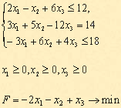

Каноническая форма:

$\left\{\begin{aligned}{2x}_{1}-x_{2}+{6x}_{3}+x_{4}=12 \\ {3x}_{1}+5x_{2}-12x_{3}=14 \\ {-3x}_{1}+6x_{2}+4x_{3}+x_{5}=18\end{aligned}\right.$

$$x_{j}≥0, j=1…5$$

$$F={2x}_{1}+x_{2}-x_{3}→max$$

6.

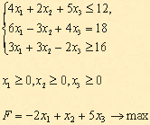

Каноническая форма:

$\left\{\begin{aligned}{4x}_{1}+2x_{2}+{5x}_{3}+x_{4}=12 \\ {6x}_{1}-3x_{2}+4x_{3}=18 \\ {3x}_{1}+3x_{2}-2x_{3}-x_{5}=16\end{aligned}\right.$

$$x_{j}≥0, j=1…5$$

$$F={2x}_{1}-x_{2}-{5x}_{3}→min$$

7.

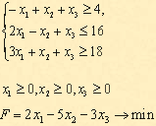

Каноническая форма:

$\left\{\begin{aligned}{-x}_{1}+x_{2}+x_{3}-x_{4}=4 \\ {2x}_{1}-x_{2}+x_{3}+x_{5}=16 \\ {3x}_{1}+x_{2}+x_{3}-x_{6}=18\end{aligned}\right.$

$$x_{j}≥0, j=1…6$$

$$F={-2x}_{1}+5x_{2}+3x_{3}→max$$

8.

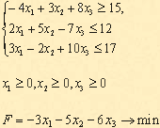

Каноническая форма:

$\left\{\begin{aligned}{-4x}_{1}+{3x}_{2}+8x_{3}-x_{4}=15 \\ {2x}_{1}+5x_{2}-7x_{3}+x_{5}=12 \\ {3x}_{1}-2x_{2}+10x_{3}+x_{6}=17\end{aligned}\right.$

$$x_{j}≥0, j=1…6$$

$$F={3x}_{1}+5x_{2}+6x_{3}→max$$

9.

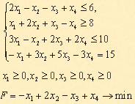

Каноническая форма:

$\left\{\begin{aligned}{2x}_{1}-x_{2}-x_{3}+x_{4}+x_{5}=6 \\ x_{1}+2x_{2}+x_{3}-x_{4}-x_{6}=8 \\ {3x}_{1}-x_{2}+2x_{3}+{2x}_{4}+x_{7}=10 \\ -x_{1}+3x_{2}+5x_{3}-{3x}_{4}=15\end{aligned}\right.$

$$x_{j}≥0, j=1…7$$

$$F=x_{1}-2x_{2}+x_{3}-x_{4}→max$$

10.

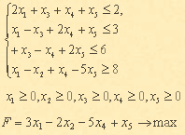

Каноническая форма:

$\left\{\begin{aligned}{2x}_{1}+x_{3}+x_{4}+x_{5}+x_{6}=2 \\ x_{1}-x_{3}+2x_{4}-x_{5}+x_{7}=3 \\ x_{3}-x_{4}+2x_{5}+x_{8}=6 \\ x_{1}-x_{2}+x_{4}-{5x}_{5}-x_{9}=8\end{aligned}\right.$

$$x_{j}≥0, j=1…9$$

$$F={-3x}_{1}+2x_{2}+5x_{4}-x_{5}→min$$